§4.9.2 图形的放大与缩小（二）
教学目标
（一）知识认知要求
1.复习位似图形定义
2.能利用图形的位似将一个图形放大或缩小.
（二）能力训练要求
能熟练准确地利用图形的位似将一个图形放大或缩小.
了解常用的几种图形的放大或缩小的数学依据.
（三）情感与价值观要求
有意识地培养学生学习数学的积极情感，激发学生对图形学习的好奇心，形成多角度，多方法想问题的学习习惯.
教学重点
利用位似将一个图形放大或缩小.
教学难点
比较放大或缩小后的图形与原图形，归纳位似放大或缩小图形的规律.
教学过程
一、温故推新
我们上节课学习了位似图形的定义与性质，学会了一些图形放大或缩小的方法，请同学们回顾一下，叙述位似图形的定义与性质.
如果两个图形不仅是相似图形，而且每组对应点所在的直线都经过同一个点，那么这样的两个图形叫做位似图形.
我们接着学习利用位似将一个图形放大或缩小.
二、讲授新课
请同学们观察下图，要作出一个新图形，使新图形与原图形对应线段的比为2∶1，同学们在小组间互相交流，看一看有几种方法？
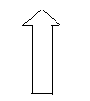
橡皮筋法，方格纸放大法，电脑放大在图形外取一点作射线找比例线段也可以作出.
我们今天就利用位似将上面图形放大到要求比例.
请同学们阅读课本P₁₄₀，按要求作出新的图形.并归纳作图步骤.
（教师巡视学生完成情况，参与学生讨论，并随时交流与指导）.
经过大家的亲自操作，都各自得到一张放大后的新图形.老师挑出两幅，请同学们观看，并请作者叙述其作图方法.
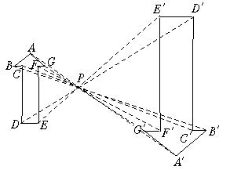
（一）
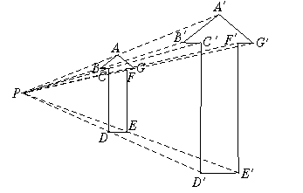
（二）
图（一）：在原图上取几个关键点A、B、C、D、E、F、G，作射线AP，BP，CP，DP，EP，FP，GP，在这些射线上依次取点A′，B′，C′，D′，E′，F′，G′，使PA′=2AP，PB′=2BP，PC′=2CP，PD′=2DP，PE′=2EP，PF′=2FP，PG′=2GP；顺次连接点A′，B′，C′，D′，E′，F′，G′，A′，所得到的图形就是符合要求的图形.
图（二）：在原图上取关键点A、B、C、D、E、F、G，作射线PA，PB，PC，PD，PE，PF，PG，在这些射线上依次取点A′,B′,C′，D′，E′，F′，G′，使PA=AA′，PB=BB′，PC=CC′，PD=DD′，PE=EE′,PF=FF′，PG=GG′，顺次连接点A′，B′，C′，D′，E′，F′，G′，A′，所得到的图形就是符合条件的图形.
新图形与原图形是位似图形,位似比为2∶1.那么总结上述作法，请同学们归纳出“利用位似将图形放大或缩小的作图步骤.”
第一步:在原图上选取关键点若干个,并在原图外任取一点P.
第二步:以点P为端点向各关键点作射线.
第三步:分别在射线上取关键点的对应点，满足放缩比例.
第四步:顺次连接截取点.
即可得到符合要求的新图形.
简记方法: 1.选点
2.作射线3.定对应点4.连线
分辨事非,巩固概念:
下列说法正确吗？为什么？
1.分别在△ABC的边AB、AC上取点D、E,使DE∥BC,那么△ADE是△ABC缩小后的图形.
答案：正确
因为AD＜AB,AE＜AC
由△ABC∽△ADE得＜1
所以说△ADE是△ABC缩小后的图形.
如图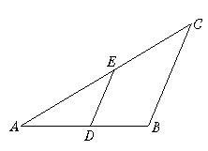
2.分别在△ABC的边AB、AC的延长线上取点D、E,使DE∥BC,那么△ADE是△ABC放大后的图形.
答案：正确.
由已知得AD＞AB,AE＞AC
又∵△ABC∽△ADE
＞1
所以说△ADE是△ABC放大后的图形.
3.分别在△ABC的边AB、AC的反向延长线上取点D、E,使DE∥BC,那么△ADE是△ABC放大后的图形.
答案：不正确.也可能是缩小后的图形.
如图所示:
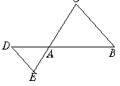
三、随堂练习
三角形的顶点坐标分别是A（2,2）,B（4,2）,C（6,4）,试将△ABC缩小,使缩小后的△DEF与△ABC对应边比为1∶2.
解：将A（2,2），B（4,2），C（6,4）三点的横坐标、纵坐标都缩小为原来的得D（1,1）, E（2,1）,F（3,2）后,顺次连结D,E,F,D,即可得到缩小后的△DEF.如图所示.
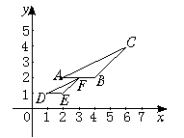
四.课时小结
1.巩固理解位似图形的定义与性质.
2.熟悉用位似方法放大或缩小图形的步骤.
掌握以上两条,我们就可以根据自己需要,放大或缩小出符合要求的图形了.
五.课后作业
1.把如图所示的图形缩小,使得缩小前后对应线段的比为2∶1.
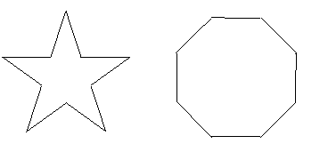
答案：（略）
2.在直角坐标系中连接坐标为整数的若干个点组成一个多边形,把多边形各顶点的横坐标和纵坐标都乘以2,得到一个新的多边形,然后再用本节例题的方法,以坐标原点为位似中心将原多边形放大,使放大后的多边形是原多边形对应边的2倍.比较两种方法放大后的两个新多边形,你能得到什么结论?
参考结论
1.利用坐标系放大图形是利用位似放大图形的一种特殊作法,此时,原点是位似中心.
2.若用位似放大图形时采用是例题中图4－59（二）的作法，则在同一坐标系中两种放大方法得到的新多边形是重合的.
3.若位似放大图形的方法是例题中图4－59（一）的作法,则在同一坐标系中两种放大方法得到的新图形关于原点对称.
六.活动与探究
1.用不同方法放大同一幅图形,使放大后的图形与原图形的位似比为2∶1（橡皮筋法,方格放大后,位似放大法,电脑放大等）.
2.将放大后的图形放一起做一个对比,写一篇实验报告.
3.在活动时间,作为演讲素材,请发表你的高见.

